ФГАОУ ВПО «Казанский (Приволжский) Федеральный университет»
Институт педагогики и психологии
Приволжский межрегиональный центр повышения квалификации и профессиональной переподготовки работников образования
Отделение начального и дошкольного образования

Итоговая аттестационная работа (проект)
ТЕМА
Меры длины

Работа выполнена
Мироновой И.В.-учителем нач.кл.
Верхнеушминской НОШ

Научный руководитель
Лукманова Э.Р.

Казань, 10-28 июня 2013г.

Содержание
Введение……………………………………………………………………… 3
Этапы реализации проекта…………………………………………………..4
Раздел 1.Теоретические основы организации исследовательской
работы обучающихся начальных классов по теме «Меры длины»……..9
  - Что такое мера длины?...........................................................................9
  - Международная система единиц……………………………………10
  - Старинные русские меры длины…………………………………...11
1.4.Требования ФГОС НО к организации проектной работы…….13
Раздел 2. Программа (модель, комплекс мероприятий, комплект
дидактических материалов, методические рекомендации по организации
исследовательской работы обучающихся начальных классах………….14
2.1.Структура и содержание программы ………………………………14
2.2. Критерии эффективности проекта (система индикаторов,
методы диагностики…………………………………………………..18
Заключение………………………………………………………………………..18
Литература………………………………………………………………………...19
Приложение……………………………………………………………………….21
Введение
Актуальность Вопрос о значимости единиц измерения всегда актуален, так как метрология всегда находится в центре внимания человеческой деятельности. Поэтому именно эта тема нас заинтересовала, появился интерес к истории математики, к истории нашей Родины

Гипотеза. Мы предполагаем, что старинные меры длины утратили свою значимость по причине своей неточности и были заменены на единицы измерения, принятые во всём мире.

Методы исследования:
-подумать самостоятельно, что мы знаем о современных и старинных мерах длины;
-изучить специальную литературу;
-найти ответы на вопросы с помощью сети Internet;
-провести опрос одноклассников, родителей, учителей;
-понаблюдать за тем, с помощью чего люди измеряют длину в настоящее время;
-провести эксперимент: попробовать измерить длину предметов, используя старинные и современные единицы измерения.

Цель проекта: выяснить, какие меры длины существовали на Руси в старинные времена и почему не используются в настоящее время.

Задачи проекта:
1. -уточнить, какими мерами длины пользуются в настоящее время;
2. -выяснить, какие меры длины существовали в старинные времена на Руси;
3. -выяснить, в каких литературных источниках встречаются названия старинных мер длины.
4. -выяснить, что означают пословицы, поговорки, шутки, фразеологизмы, в которых встречаются названия старинных мер длины;
5. - познакомиться с задачами, в которых встречаются старинные меры длины;
6. -провести эксперимент с измерением длины;
7. -сделать выводы;
8. -предположить возможные пути дальнейшего исследования.

Целевая группа проекта- учителя начальных классов, обучающиеся
Участники проекта- учитель, обучающиеся начальной школы, родители
Партнеры проекта – библиотекарь, учителя русского языка и литературы, истории
Срок реализации проекта -2 недели
Место реализации проекта - школа
Этапы реализации проекта

Этапы работы над проектом | Цели и задачи | Деятельность учителя | Деятельность учащихся | Деятельность родителей
1. Погружение в проект | Цель – подготовка учащихся к проектной деятельности.  Задачи:  – определение проблемы, темы и целей проекта в ходе совместной деятельности педагога и обучающихся;  – создание группы (групп) учащихся для работы над проектом. | Отбирает возможные темы и предлагает их учащимся.  Побуждает у учащихся интерес к теме проекта.  Помогает сформулировать:  • проблему проекта;  • сюжетную ситуацию;  • цель и задачи.  Мотивирует учащихся к обсуждению, созданию проекта.  Организует поиск учащимися оптимального способа достижения поставленных целей проекта.  Помогает в анализе  и синтезе, наблюдает,  контролирует.  Консультирует учащихся при постановке цели и задач, при необходимости корректирует их формулировку.  Формирует необходимые  специфические умения  и навыки. | Осуществляют вживание в ситуацию.  Обсуждают тему проекта, предмет исследования с учителем.  Получают дополнительную информацию.  Определяют свои потребности.  Принимают в составе группы (или самостоятельно) решение по поводу темы (подтем) проекта и аргументируют свой выбор.  Осуществляют:  • анализ ресурсов и поиск оптимального способа достижения цели проекта;  • личностное присвоение проблемы.  Формулируют (индивидуально или в результате обсуждения в группе) цель проекта. | Помогают в выборе тематического поля, темы; в формулировке проблемы, цели и задач проекта.  Мотивируют детей.
2. Планирование деятельности | Цель – пооперационная разработка проекта с указанием перечня конкретных действий и результатов, сроков и ответственных.  Задачи:  – определение источников информации, способов сбора и анализа информации, вида продукта и возможных форм презентации результатов проекта, сроков презентации;  – установление процедур и критериев оценки результатов и процесса;  – распределение задач (обязанностей) между членами группы. | Направляет процесс поиска информации учащимися (при необходимости помогает определить круг источников информации, рекомендует экспертов).  Предлагает учащимся:  • различные варианты и способы хранения и систематизации собранной информации; • организовать группы;  • распределить роли в группах;  • спланировать деятельность по решению задач проекта;  • продумать возможные формы презентации результатов проекта;  • продумать критерии оценки результатов и процесса.  Формирует необходимые  специфические умения  и навыки.  Организует процесс контроля (самоконтроля) разработанного плана деятельности и ресурсов. | Осуществляют:  • поиск, сбор, систематизацию и анализ информации;  • разбивку на группы;  • распределение ролей в группе;  • планирование работы;  • выбор формы и способа презентации предполагаемых результатов;  • принятие решения по установлению критериев оценивания результатов и процесса.  Продумывают продукт групповой и/или индивидуальной деятельности на данном этапе.  Проводят оценку (самооценку) результатов данного этапа работы. | Консультируют в процессе поиска информации.  Оказывают помощь в выборе способов хранения и систематизации собранной информации, в составлении плана предстоящей деятельности.
3. Осуществление деятельности по решению проблемы | Цель – разработка проекта.  Задачи:  – самостоятельная работа учащихся по своим групповым задачам проекта.  – промежуточные обсуждения полученных данных в группах, на консультациях (на уроках и/или во внеурочное время). | Наблюдает, советует, косвенно руководит деятельностью, отвечает на вопросы учащихся.  Контролирует соблюдение правил техники безопасности.  Следит за соблюдением временных рамок этапов деятельности. | Выполняют запланированные действия самостоятельно, в группе или в комбинированном режиме.  При необходимости консультируются с учителем (экспертом).  Осуществляют промежуточные обсуждения полученных данных в группах. | Наблюдают.  Контролируют соблюдение правил техники безопасности.  Следят за соблюдением временных рамок этапов деятельности.  Оказывают помощь в сборе информации, оформлении материалов и портфолио проектной деятельности.
4. Оформление результатов | Цель – структурирование полученной информации и интеграции полученных знаний, умений, навыков.  Задачи:  – анализ и синтез данных;  – формулирование выводов. | Наблюдает, советует,  направляет процесс анализа.  Помогает в обеспечении проекта.  Мотивирует учащихся, создает чувство успеха; подчеркивает социальную и личностную важность достигнутого. | Оформляют проект,  изготавливают продукт.  Участвуют в коллективном анализе проекта, оценивают свою роль, анализируют выполненный проект, выясняют причины успехов, неудач.  Проводят анализ достижений поставленной цели. Делают выводы. | Наблюдает, советует.  Помогает в обеспечении проекта.  Мотивирует учащихся, создает чувство успеха.
5. Презентация результатов | Цель – демонстрация материалов, представление результатов.  Задачи:  – подготовка презентационных материалов;  – подготовка публичного выступления;  – презентация проекта. | Организует презентацию.  Продумывает и реализует взаимодействие с родителями.  При необходимости консультирует учащихся по вопросам подготовки презентации и оформления портфолио.  Репетирует с учениками предстоящую презентацию результатов проектной деятельности.  Выступает в качестве эксперта.  Принимает отчет:  • обобщает и резюмирует полученные результаты;  • подводит итоги обучения;  • оценивает умения: общаться, слушать, обосновывать свое мнение, толерантность и др.;  • акцентирует внимание на воспитательном моменте: умении работать в группе на общий результат и др. | Выбирают (предлагают) форму презентации.  Готовят презентацию.  Продолжают оформлять портфолио.  При необходимости консультируются с учителем (экспертом).  Осуществляют защиту проекта.  Отвечают на вопросы слушателей.  Демонстрируют:  • понимание проблемы, цели и задач;  • умение планировать и осуществлять работу;  • найденный способ решения проблемы;  • рефлексию деятельности и результата.  Выступают в качестве эксперта, т.е. задают вопросы и высказывают критические замечания (при презентации других групп \ учащихся) на основе установленных критериев оценивания результатов и процесса. | Консультируют в выборе формы презентации.  Оказывают помощь в подготовке презентации.  Выступают в качестве эксперта.
6. Оценка результатов и процесса проектной деятельности | Цель – оценка результатов и процесса проектной деятельности.  Задачи:  – коллективное обсуждение результатов проекта;  – самоанализ проектной деятельности. | Оценивает усилия учащихся, креативность, использование источников, неиспользованные возможности, потенциал продолжения, качество отчета, мотивирует учащихся.  Наблюдает, направляет процесс. | Осуществляют оценивание деятельности и ее результативности в ходе:  • коллективного обсуждения;  • самоанализа. | Консультируют в оформлении отчета.

Раздел 1.Теоретические основы организации исследовательской работы обучающихся начальных классов по теме «Меры длины»
1.1Сущность и содержание исследовательской работы обучающихся.
1.2. Что такое мера длины?
«Мера – способ определения количества по принятой единице. Погонная, линейная мера служит для обозначения расстояний или величины линий»
В. Даль

1.3. Международная система единиц.
СИ (SI, фр. Système International d’Unités) — международная система единиц, современный вариант метрической системы. СИ является наиболее широко используемой системой единиц в мире, как в повседневной жизни, так и в науке и технике. В настоящее время СИ принята в качестве законной системы единиц большинством стран мира и почти всегда используется в области науки, даже в тех странах, в которых в повседневной жизни используются традиционные единицы. В этих немногих странах (например, в США), определения традиционных единиц были изменены — они стали определяться через единицы СИ.
Основные единицы: килограмм, метр, секунда, ампер, кельвин, моль и кандела. В рамках СИ считается, что эти единицы имеют независимую размерность, т. е. ни одна из основных единиц не может быть получена из других.
В 1799 г. были утверждены два эталона — для единицы длины (метр) и для единицы массы (килограмм).
В 1874 г. была введена система СГС, основанная на трёх единицах — сантиметр, грамм и секунда. Были также введены десятичные приставки от микро до мега.

1.4. Старинные русские меры длины.

ЛОКОТЬ — старинная русская мера длины. В старину люди часто использовали части своего тела в качестве единиц длины, например, ступню— фут, большой палец руки— дюйм. Локоть имел длину от 42 до 54 см. Происхождение названия этой меры длины очевидно. Слово «локоть» в древнерусском языке означало «часть руки от кончиков пальцев до локтевого сгиба». В древности на Руси при торговле холстом, сукном, полотном локоть был основной меркой. Пользоваться им было очень удобно. Позже локоть постепенно был вытеснен аршином— меркой определённой длины.
АРШИН — старинная мера длины в России равная примерно 72 см. Петр Первый приравнял аршин к 16 вершкам. Вершок — старинная русская мера длины, равная примерно четырем с половиной сантиметрам. Происхождение слова «аршин» точно не установлено. Возможно, это слово произошло от персидского слова «арши» — «мера длины». Аршинами и вершками на Руси обычно мерили человеческий рост. Были специальные линейки, планки, равные аршину. Такая линейка так и называлась — «аршин». На ней обычно были нанесены деления в вершках. Аршин также использовался в торговле и постепенно вытеснил другую единицу длины — локоть. Со времен Петра Первого аршин стал употребляться для измерения тканей. С 1899 года аршин стал в России основной мерой длины.

Принято в торговом народе
Аршин отмерять в этом роде:
Расстояние от пальца до плеча
Привыкли аршином величать.

Так и метр отмерить вам можно:
Приблизительно
От пальцев до плеча противоположного.

Не хитрая машина –
Ладонью отмерять четверть аршина.
Растопырь большой и указательный пальцы:
Приблизительно четверть аршина отвалятся.

ВЕРСТА — от слова вертеть, старая русская мера длины для измерения пути.
Величина версты не раз менялась в зависимости от числа саженей, входивших в неё, и величины сажени. Верста могла содержать и 500 саженей (примерно 1 км), и 750 саженей (1 км 600 м). 1000 саженей было в межевой версте, примерно равной 2 км. Её употребляли для межевания (разделения земельных владений).
Слово «верста» происходит от русского глагола верстать, означающего «распределять», «уравнивать путем сравнения». Сравните слово «верста» со словом «сверстник».
Верстой называли также дорожный столб, отмечавший эту меру (с начала 19 века). Столбы красили чёрно-белыми полосами («Только версты полосаты попадаются одне...» А.С. Пушкин).
Сейчас этой мерой расстояния в России уже не пользуются. Однако и в наше время существует известное выражение — «Коломенская верста». Так шутливо называют человека очень высокого роста. Это связано, возможно, с тем, что самая длинная в России верста была установлена государем Алексеем Михайловичем на дороге из Москвы в село Коломенское. По другой версии — на той же дороге были самые высокие дорожные столбы.
В 1929 году столбы с верстовым обозначением были перемечены на километровые.

Тот, у кого от слова до дела целая верста, рискует на версту отстать, а на десять не догнать.

Начиная с 11 века, в строительных и земельных работах на Руси использовали сажени.
САЖЕНЬ — старая русская мера длины. Слово «сажень» происходит от древнего слова «сягать» — «доставать до чего-либо», «хватать», «достигать». Так называемая «прямая (или маховая) сажень» определялась размахом рук человека от конца пальцев одной руки до конца пальцев другой. Это расстояние составляет от 152 до 176 сантиметров.
Существовала и «косая сажень»— это расстояние от пальцев ноги до конца пальцев другой руки, вытянутых по диагонали. Сажень позже применялась в основном при измерении земельных участков, в строительстве домов, храмов. Принятая длина сажени соответствовала 3 аршинам или 48 вершкам, что равнялось примерно 215 сантиметрам. Для измерения числа саженей использовали специальные мерные верёвки.

Запомни, расчёт очень важен:
Два метра – приблизительно сажень.

Дюйм (2,54 см) – был избран Петром I для обозначения основной единицы длины. Происхождение самой единицы – самое неопределенное, поскольку ученые так и не сошлись во мнениях, откуда оно пошло, есть масса вариантов: Голландия, Англия, даже Римская империя. Одно только установлено точно: само слово дюйм – голландское и переводится «большой палец», а точнее первая фаланга большого пальца руки.

Узнаем, не тратя догадок уйму:
2,5 сантиметра равняются дюйму.

Пядь – одна из самых старинных русских мер длины. Слово «пядь» буквально означало «кисть руки». Была пядь малая, пядь великая и пядь с кувырком. Малая (около 19 см) – расстояние между концами вытянутых большого и указательного пальцев руки. Великая (22-23 см) – от кончика мизинца до кончика большого пальца, растянутых по одной линии. Пядь с кувырком была двух видов. Если растянуть пальцы на пядь малую, а потом согнуть указательный палец и «шагнуть» на одну его фалангу, получится малый кувырок (27 см), на две фаланги – большой кувырок (31 см).
Пядь часто использовали для приблизительного определения небольших длин. Ею пользовались в быту, мелком ремесле, торговле.

Хороший полководец, у которого семь пядей во лбу, не уступит своей земли ни пяди, то есть даже самой малости.

Перст – старинное название указательного пальца руки. Человеческое тело было не только первым мерным эталоном, но и весьма удобным – всегда при себе. Самым маленьким делением и служил палец – перст. Мы до сих пор говорим: толщиной (высотой) в три пальца (например, об уровне жидкости в ёмкости), шириной в палец (о трещине). Русский перст равнялся примерно двум сантиметрам. Наши предки не были ярыми патриотами в измерительных образчиках и легко приняли «голландский палец» - дюйм. Но русский перст – это толщина пальца, а голландский дюйм – длина фаланги большого пальца.

Не указывай на людей перстом,
не указали бы на тебя шестом.

1.5.Требования ФГОС НО к организации проектной работы.
Соблюдение основных этапов работы над проектом. Это проблематизация, целеполагание, планирование, реализация, рефлексия. Внутри каждого этапа есть более мелкие, но очень важные шаги, которые необходимо выполнять в ходе работы. Так, формулируя цель работы, автор проекта создает мысленный образ желаемого результата работы - проектного продукта, который является непременным условием работы. В ходе планирования необходимо определить задачи, которые предстоит решить на отдельных этапах работы и способы, решения этих задач. Определить порядок и сроки выполнения работы - разработать график. На этапе реализации плана может возникнуть необходимость внести изменения в задачи отдельных этапов и в способы работы, а иногда может измениться представление автора о конечном результате, проектном продукте. Завершается проект презентацией найденного автором способа решения исходной проблемы, проектного продукта и самопрезентацией компетентности автора проекта.

Раздел 2. Программа (модель, комплекс мероприятий, комплект дидактических материалов, методические рекомендации по организации исследовательской работы обучающихся начальных классах……..
2.1.Структура и содержание программы

План мероприятий по реализации проекта

ПО ТЕМЕ: «Меры длины»

 | Гр. «Старинные русские меры длины» | Гр. «Измерительные инструменты» | Гр. «Меры длины в литературе» | Гр. «Решаем… Думаем… Смекаем…»
1 неделя | - Подготовительная работа для выбора направлений работы: «О чем я хочу узнать».  - Составление матрицы в каждой группе
2  неделя | 1. Отбор материала «Старинные русские меры длины»  2. Оформление книги.  3. Изготовление дидактического пособия. | 1. Изучение измерительных инструментов.  2. Изготовление книги.  3. изготовление коллекции. | 1. Подборка материала о мерах длины в литературе.  2. Оформление книги пословиц.  3. Сценка. | 1. Подборка и придумывание загадок, ребусов, кроссвордов.  2. Оформление книги.
П Р Е З Е Н Т А Ц И Я

МАТРИЦА ТЕМЫ

Название: «Меры длины»
Возможные проекты | Возможные источники информации
Возможные проекты | Учебная информация  (уроки по базовым дисциплинам  как источники сведений по теме) | Другие источники информации
1. Старинные русские меры длины. | - Уроки математики.  - Уроки чтения.  - Уроки художественного труда. | - Научно-популярная литература  - Журналы.  - Интернет.
2. Измерительные инструменты. | - Уроки математики.  - Уроки труда. | - Научно-популярная литература  - Журналы  - Интернет.
3. Меры длины в литературе. | - Уроки чтения. | - Художественная литература  - Интернет.  - Журналы.
4. Решай… Смекай… Угадывай… | - Уроки математики | - Научно-популярная литература  - Художественная литература  - Телевидение

«Старинные русские меры длины»

Название: проект по теме: «Меры длины»
Этапы и их сроки | Конечный продукт | Действия |  | Роли | Необходимые материалы | Источники информации | Привлечение других взрослых
Этапы и их сроки | Конечный продукт | В школе | Вне школы
1 неделя | Книга «Старинные русские меры длины»  Компьютерная презентация | Посещение школьной библиотеки | Посещение детской библиотеки.  Беседы с родителями.  Интернет. | Оформители. | Бумага. | художественная литература;  детские журналы;  научно-популярная литература | Родители  библиотекари
2 неделя | Изготовление  дидактического пособия из лент с мерами длины | Изготовление основы | Заготовка лент и надписей | Художники оформители | Бумага, ленты, самоклеющая плёнка |  | Родители

«Измерительные инструменты»

Название: проект по теме: «Меры длины»
Этапы и их сроки | Конечный продукт | Действия |  | Роли | Необходимые материалы | Источники информации | Привлечение других взрослых
Этапы и их сроки | Конечный продукт | В школе | Вне школы
1 неделя | Книга «Учитель: - | Изготовление книги | Подборка материала | Художники-оформители | Бумага, карандаш, краски, кисточки | Книжки «Сделай сам»,  Интернет | Родители
2 неделя | Коллекция измерительных инструментов | Изготовление коллекции | Подборка измерительных инструментов | Художники-оформители | Плёнка самоклеющая, ножницы, коробка |  | Родители

«Меры длины в литературе»
Название: проект по теме: «Меры длины»
Этапы и их сроки | Конечный продукт | Действия |  | Роли | Необходимые материалы | Источники информации | Привлечение других взрослых
Этапы и их сроки | Конечный продукт | В школе | Вне школы
1 неделя | Книга пословиц и поговорок | Оформление книги | Подборка материала | Художники-оформители | Бумага, карандаш, краски, кисточки | художественная литература;  детские журналы | Родители, учителя
2 неделя | Подборка художественных произведений.  Сценка. |  | Чтение худ. литературы | Читатели, артисты | Костюмы | художественная литература;  детские журналы | Родители, библиотекари, учителя

«Решаем… Думаем… Смекаем…»

Название: проект по теме: «Меры длины»
Этапы и их сроки | Конечный продукт | Действия |  | Роли | Необходимые материалы | Источники информации | Привлечение других взрослых
Этапы и их сроки | Конечный продукт | В школе | Вне школы
1 неделя | Подборка загадок, ребусов, кроссвордов. |  | Подборка и придумывание  загадок, ребусов, кроссвордов. | Автор, художник | Бумага, ручка, карандаши | Детские книги, журналы, Интернет | Родители,  библиотекарь, учителя
2 неделя | Книга загадок, ребусов, кроссвордов. | Изготовление книги | Оформление книги | Переплетчик, оформитель | Бумага, картон, скоросшиватель, фломастеры, картинки |  | Родители, учителя

2.3. Критерии эффективности проекта (система индикаторов, методы диагностики)

Критерии для оценки сформированности коммуникативной компетентности.
Критерии для оценки сформированности информационной компетентности
Критерии для оценки сформированности компетентности решения проблем

Заключение.
Проведенная работа нам интересна. Мы ближе познакомились со старинными единицами измерения длины. Выявили связь между старинными единицами длины и устным народным творчеством – пословицами, поговорками. Пословицы и поговорки коротки, но метки и выразительны. Большинство старых мер забыто, вышло из употребления, но многие из них фигурируют в литературных произведениях, исторических памятниках. Они заложены в старинных постройках, в древних рецептах лекарств и всевозможных кушаний. Меры жили, иногда старились и умирали, иногда возрождались к новой жизни. История мер – это история торговли, ремесел, сельского хозяйства и строительства, а в конечном итоге – это часть истории человечества. Подводя итог работы, пришли к выводу, что данная тема - актуальна. Как появились меры, как изменялись, что несли народам и как влияли на их жизнь? Это интересно и сегодня.

Ожидаемые результаты реализации проекта:
1. Интеллектуальное развитие и личностный рост ребёнка.
2. Умение работать с информацией.
3. Опыт целеполагания.
4. Ребёнок приобрёл опыт планирования.
5. Расширение кругозора.
6. Развитие мышления.
7. Развитие эмоциональной сферы.
8. Опыт публичного выступления.
Риски реализации проекта

Литература
1. Бухвало В.А. Общая методика развивающего обучения. – Рига, 2001.
2. Бычков А.В. Метод проектов в современной школе. – М., 2000.
3. Васильев В. Проектно-исследовательская технология: развитие мотивации. – Народное образование. – М., 2000, № 9.
4. Джонсонс Дж. К. Методы проектирования. М., 1986.
5. Землянская Е.Н. Учебные проекты младших школьников // Начальная школа. 2005. № 9.
6. Иванова Н.В. Возможности и специфика применения проектного метода в начальной школе. // Нач.школа. – 2004. - №2.
7. Матяш Н.В., Симоненко В.Д. Проектная деятельность младших школьников: Книга для учителя начальных классов. – М.: Вентана-Граф, 2004.
8. Новикова Т.Д. Проектные технологии на уроках и во внеучебной деятельности. Народное образование. 2000, № 8-9.
9. Пахомова Н. Ю. Метод учебных проектов в образовательном учреждении: Пособие для учителей и студентов педагогических вузов. — М.: АРКТИ, 2003. (Методическая библиотека)
10. Пахомова Н. Ю. Учебные проекты: его возможности. // Учитель, № 4, 2000.
11. Пахомова Н. Ю. Учебные проекты: методология поиска. // Учитель, № 1, 2000.
12. Романов Г. Я.Наименование мер длины. М., 1988
13. Рыбаков Б. А Русские меры длины XI – XV в.в.М.,1984
14. Савенков А. И. Творческий проект, или Как провести самостоятельное исследование // Школьные технологии. — 1998. — № 4.
15. Чечель И.Д. Исследовательские проекты в практике школы. Управление исследовательской деятельностью педагога и учащегося в современной школе. М., Сентябрь, 1998.

Приложения
Приложение 1
Критерии для оценки сформированности
коммуникативной компетентности

Уровень I (начальная школа)
 | 1 балл | 2 балла
Письменная коммуникация | Ученик изложил вопрос с соблюдением норм оформления текста, заданных образцом. | Ученик изложил вопрос с соблюдением норм оформления текста и вспомогательной графики, заданных образцом.
Устная презентация | Ученик выстроил свою речь в соответствии с нормами русского языка, обращаясь к тексту, составленному с помощью учителя или самостоятельно. | Ученик выстроил свою речь в соответствии с нормами русского языка, обращаясь к плану, составленному с помощью учителя или самостоятельно.
Устная презентация | Ученик повторил нужный фрагмент своего выступления в ответ на уточняющий вопрос. | Ученик привёл дополнительную информацию в ответ на уточняющий вопрос.
Продуктивная коммуникация (работа в группе) | Ученики высказывались, следуя теме и процедуре обсуждения, если учитель выступал в роли координатора дискуссии. | Ученики в основном самостоятельно следовали процедуре обсуждения, установленной учителем.
Продуктивная коммуникация (работа в группе) | Ученики высказывали идеи, возникшие непосредственно в ходе обсуждения, или своё отношение к идеям других членов группы, если к этому стимулировал учитель. | Ученик высказывал идеи, подготовленные заранее.

Критерии для оценки сформированности
информационной компетентности

Уровень I (начальная школа)
 | 1 балл | 2 балла
Поиск информации | Ученик задал вопросы, указывающие на отсутствие информации, во время выполнения того действия, для которого необходима эта информация. | Ученик задал вопросы, указывающие на отсутствие конкретной информации, во время обсуждения с руководителем общего плана деятельности в рамках проекта.
Поиск информации | Ученик продемонстрировал владение информацией из указанного учителем источника. | Ученик зафиксировал исчерпывающую информацию из указанного учителем источника.
Обработка информации | Ученик изложил полученную информацию. | Ученик изложил те фрагменты полученной информации, которые оказались новыми для него, или задал вопросы на понимание.
Обработка информации | Ученик воспроизвёл аргументацию и вывод, содержащийся в изученном источнике информации. | Ученик привёл пример, подтверждающий вывод, заимствованный из источника информации.

Критерии для оценки сформированности
компетентности решения проблем

Уровень I (начальная школа)
 | 1 балл | 2 балла
Постановка проблемы | Ученик подтвердил понимание проблемы, сформулированной учителем. | Ученик объяснил причины, по которым он приступил к решению проблемы, сформулированной учителем.
Целеполагание и планирование | Ученик подтвердил понимание цели и задач проекта, сформулированных учителем. | Ученик с помощью учителя сформулировал задачи, соответствующие цели проекта.
Целеполагание и планирование | После завершения проекта ученик рассказал, что было сделано в ходе работы над проектом. | После завершения проекта ученик описал последовательность и взаимосвязь предпринятых действий.
Целеполагание и планирование | После завершения проекта ученик описал полученный продукт. | На этапе планирования ученик описал продукт, который предполагал получить.
Оценка результата | Ученик высказал оценочное отношение к полученному продукту. | Ученик привёл аргумент, подтверждающий справедливость высказанного оценочного отношения.
Оценка результата | Ученик высказал своё впечатление от работы над проектом. | Ученик назвал трудности, с которыми он столкнулся при работе над проектом.

Приложение 2
Отчёт о работе над проектом (для учащихся начальной школы)

1. Название проекта:
2. Почему я начал работу над проектом?
3. Для чего я работал над проектом?
4. Какой продукт я хотел получить?
5. Как я работал над проектом:

Дата | Что делал | Затрачено  времени | Вопрос, затруднение | Консультант | Помощь
6. Какой продукт я получил в результате работы над проектом?
7. Что нового я узнал, чему научился?
8. Мои впечатления от работы над проектом:

Приложение 3
Бланк помощи, оказанной ученику при работе над проектом

Ученик:______________________________________________
Руководитель:_________________________________________
Название проекта_______________________________________
Помощь, оказанная ученику:
Решение проблем |  | Работа с информацией |  | Коммуникация
Дата | Содержание | Дата | Содержание | Дата | Содержание

Приложение 4
Бланк оценки уровня сформированности ключевых компетентностей

Решение проблем Количество баллов: ______________
Проблема |  |  |  | 1 |  |  | Понимает проблему | 2 | Объясняет выбор проблемы
Целеполагание и планирование |  |  |  | 1 |  |  | Понимает цель | 2 | Ставит задачи
 |  |  |  | 1 |  |  | Рассказал о работе над проектом | 2 | Описал взаимосвязь своих действий
 |  |  |  | 1 |  |  | Описал готовый продукт | 2 | Описал ожидаемый продукт
Оценка результата |  |  |  | 1 |  |  | Отнёсся к полученному продукту | 2 | Аргументировал отношение к продукту
 |  |  |  | 1 |  |  | Высказал впечатление от работы | 2 | Назвал трудности в работе
Работа с информацией Количество баллов: ______________
Поиск информации | 1 |  |  |  | Задаёт вопросы по ходу работы |  |  | 2 |  | Задаёт вопросы при планировании
Поиск информации | 1 |  |  |  | Получил информацию из источника |  |  | 2 |  | Зафиксировал полный объём информации (1 источник)
Обработка информации | 1 |  |  |  | Изложил информацию |  |  | 2 |  | Изложил новую информацию или задал вопросы на понимание
Обработка информации | 1 |  |  |  | Воспроизвел аргументы и вывод |  |  | 2 |  | Привёл пример, подтверждающий вывод
Коммуникация Количество баллов: ______________
Письм. ком-я |  | 1 |  |  |  | Соблюдает нормы, заданные образцом (тема включает 1 вопрос) |  | 2 |  | Использует вспомогательную графику (тема включает 1 вопрос)
Устная коммуникация |  | 1 |  |  |  | Речь соответствует норме, обращается к тексту |  | 2 |  | Речь соответствует норме, обращается к плану
 |  |  |  |  |  | Уточняющий вопрос
 |  | 1 |  |  |  | Повторил фрагмент выступления |  | 2 |  | Привёл дополнительную информацию
Продуктивная коммуникация |  | 1 |  |  |  | Следуют теме и процедуре |  | 2 |  | Самостоятельно следуют теме обсуждения и процедуре
 |  | 1 |  |  |  | Высказываются, относятся к высказываниям |  | 2 |  | Высказывают мысли, подготовленные по заданию заранее

Всего баллов: ______________

Приложение 5.
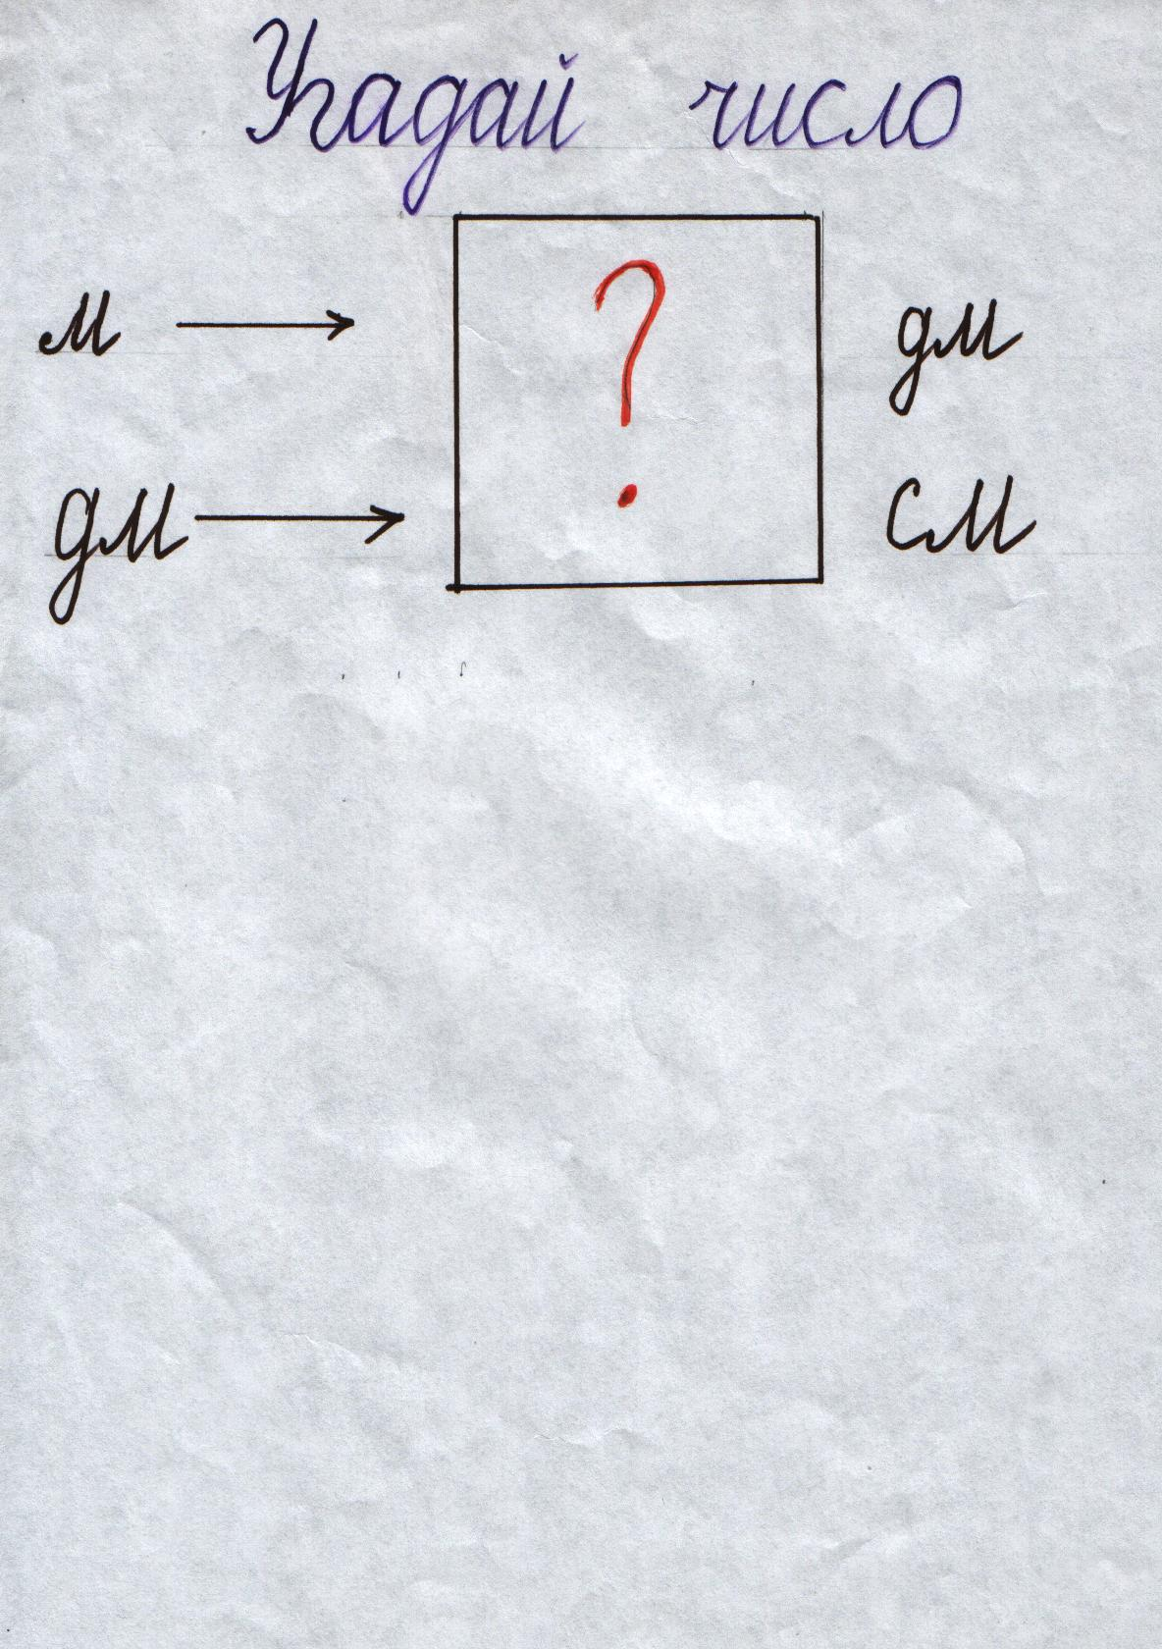

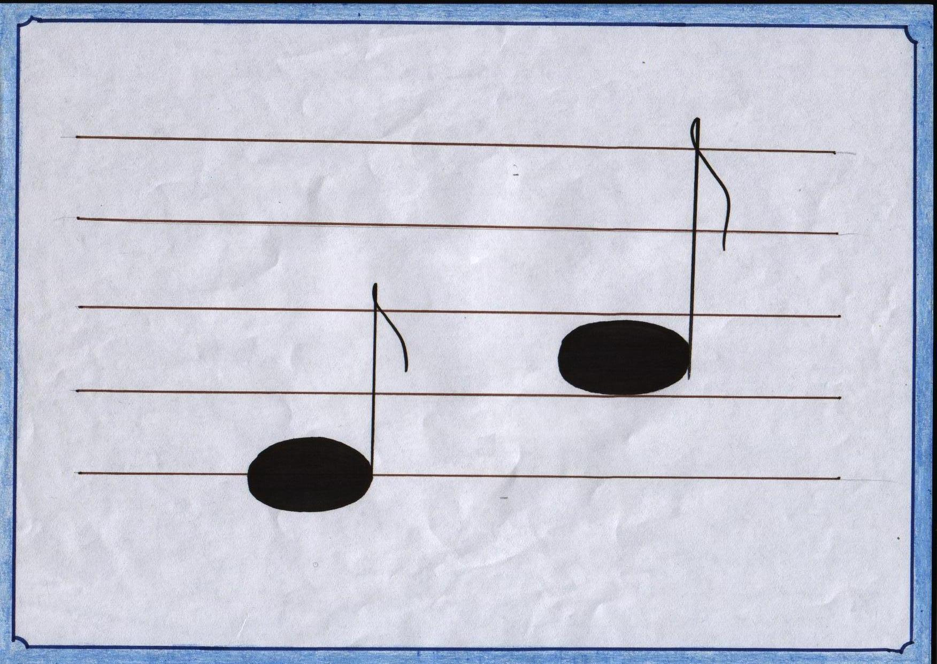

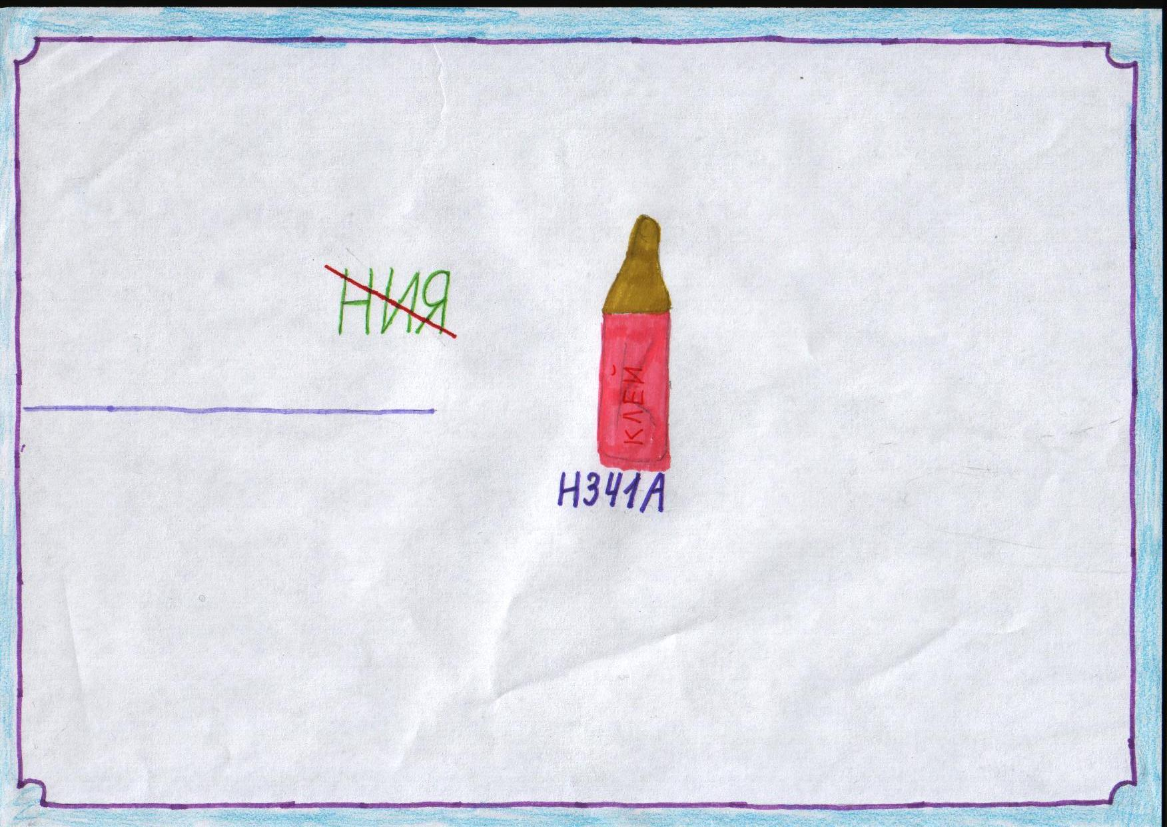

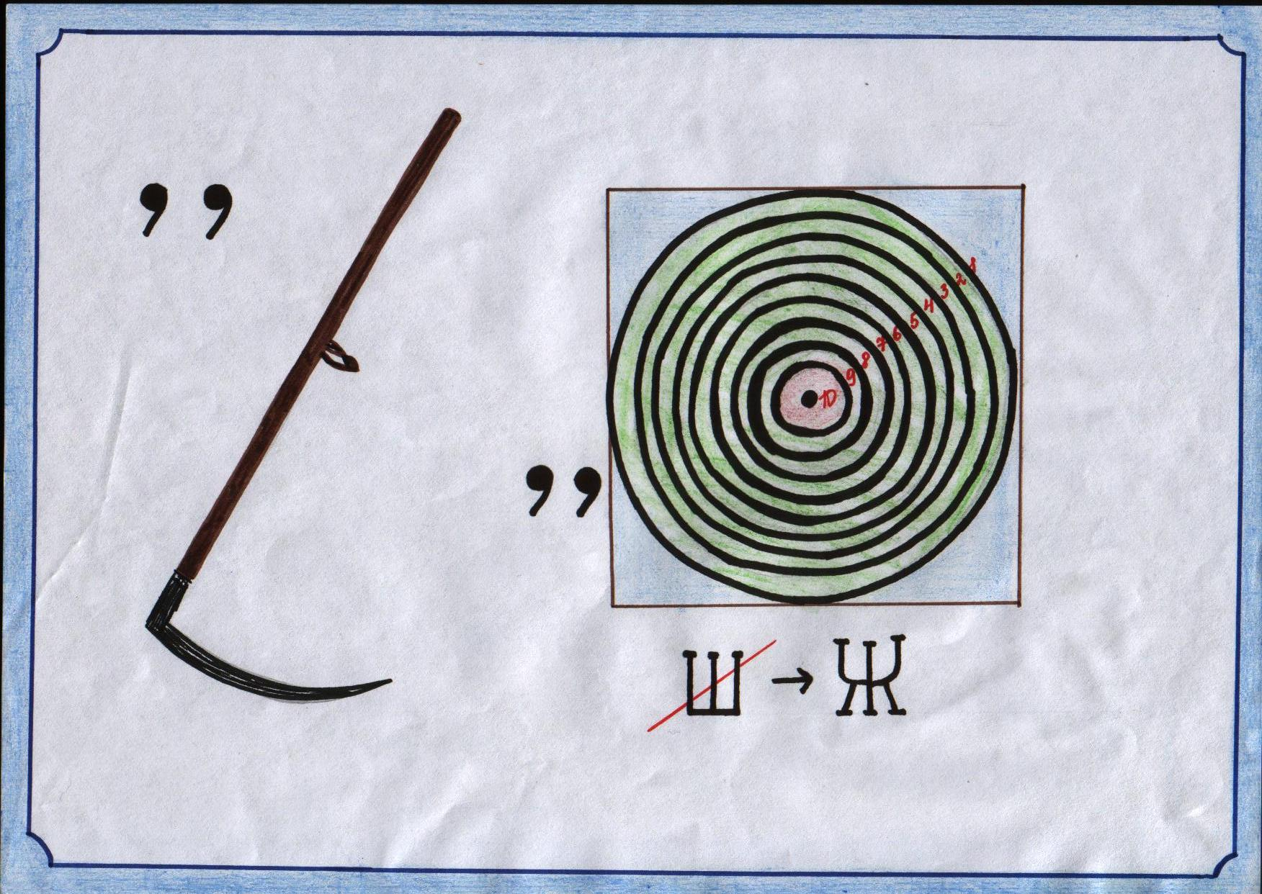

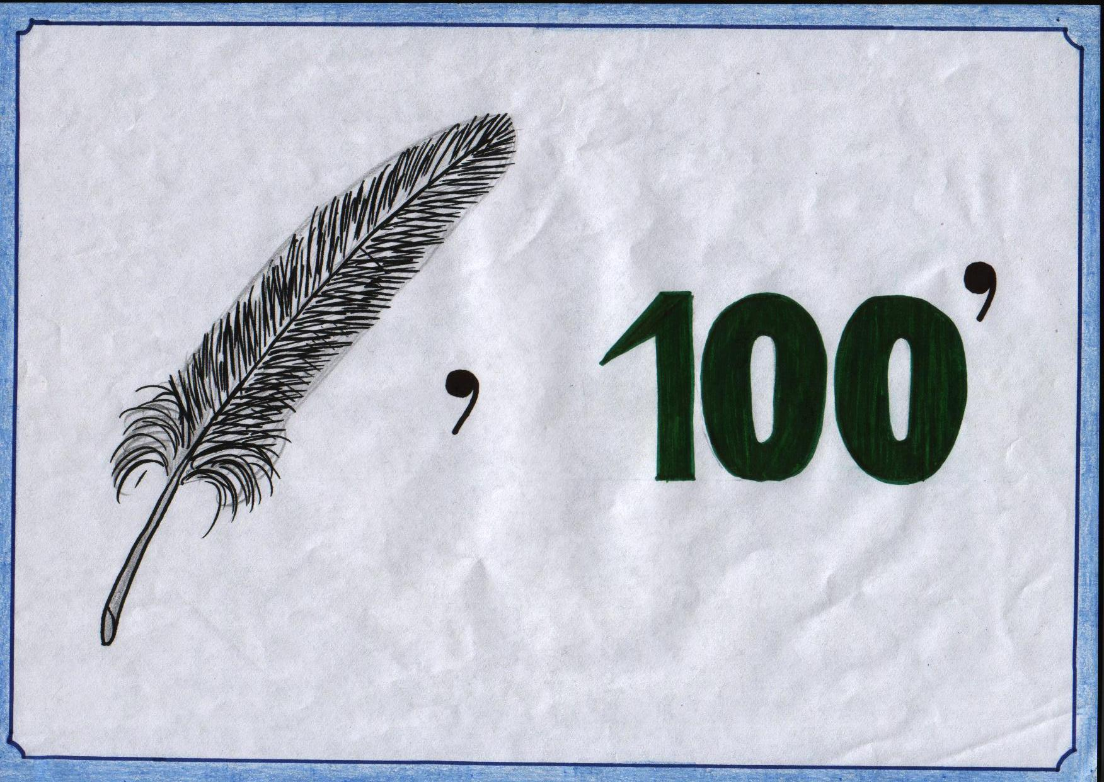

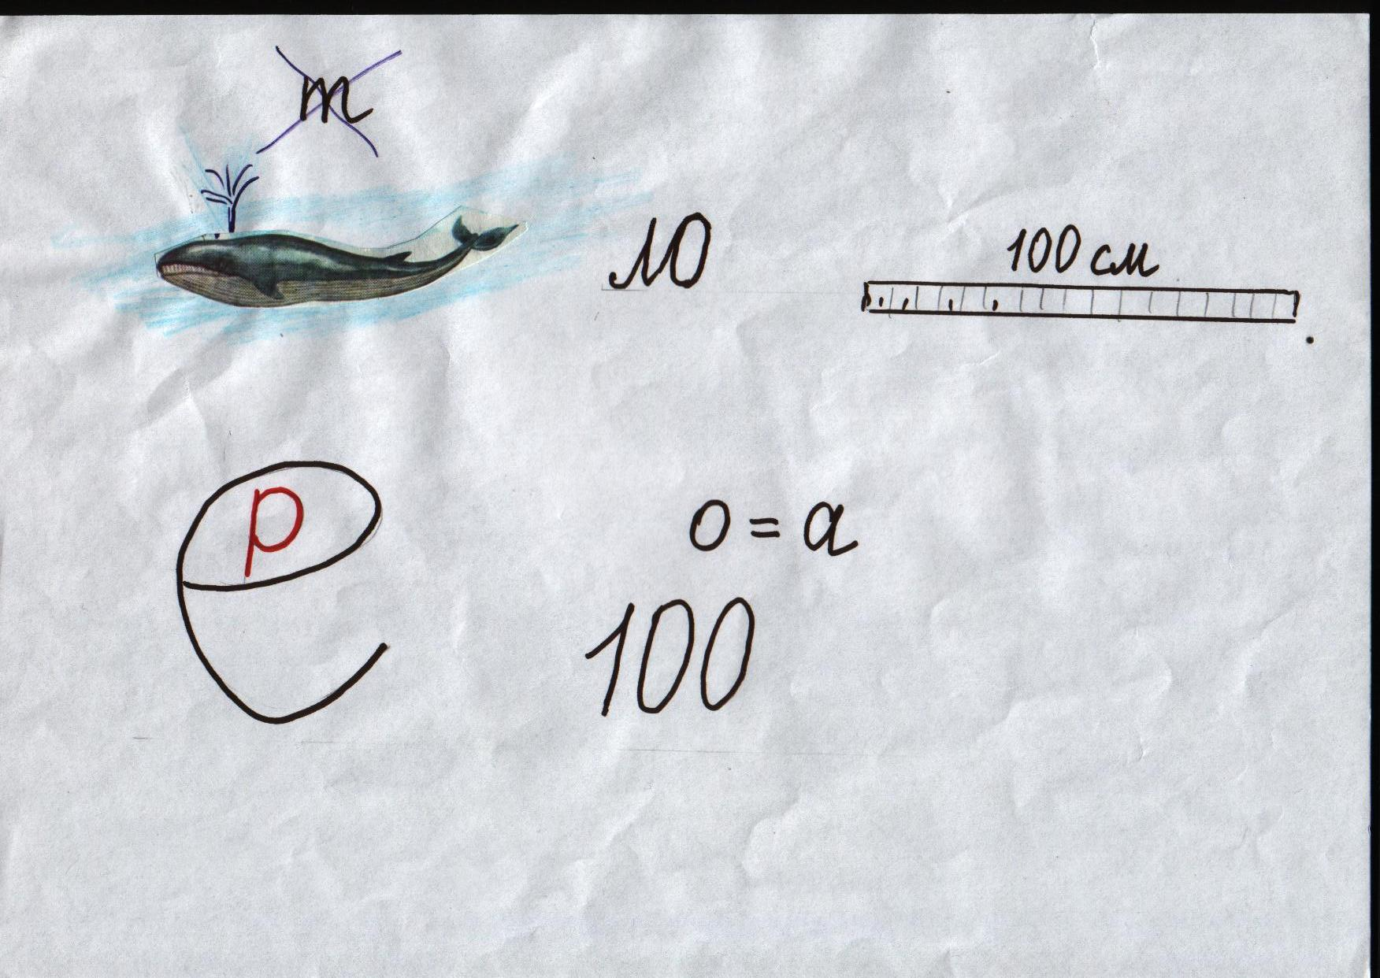

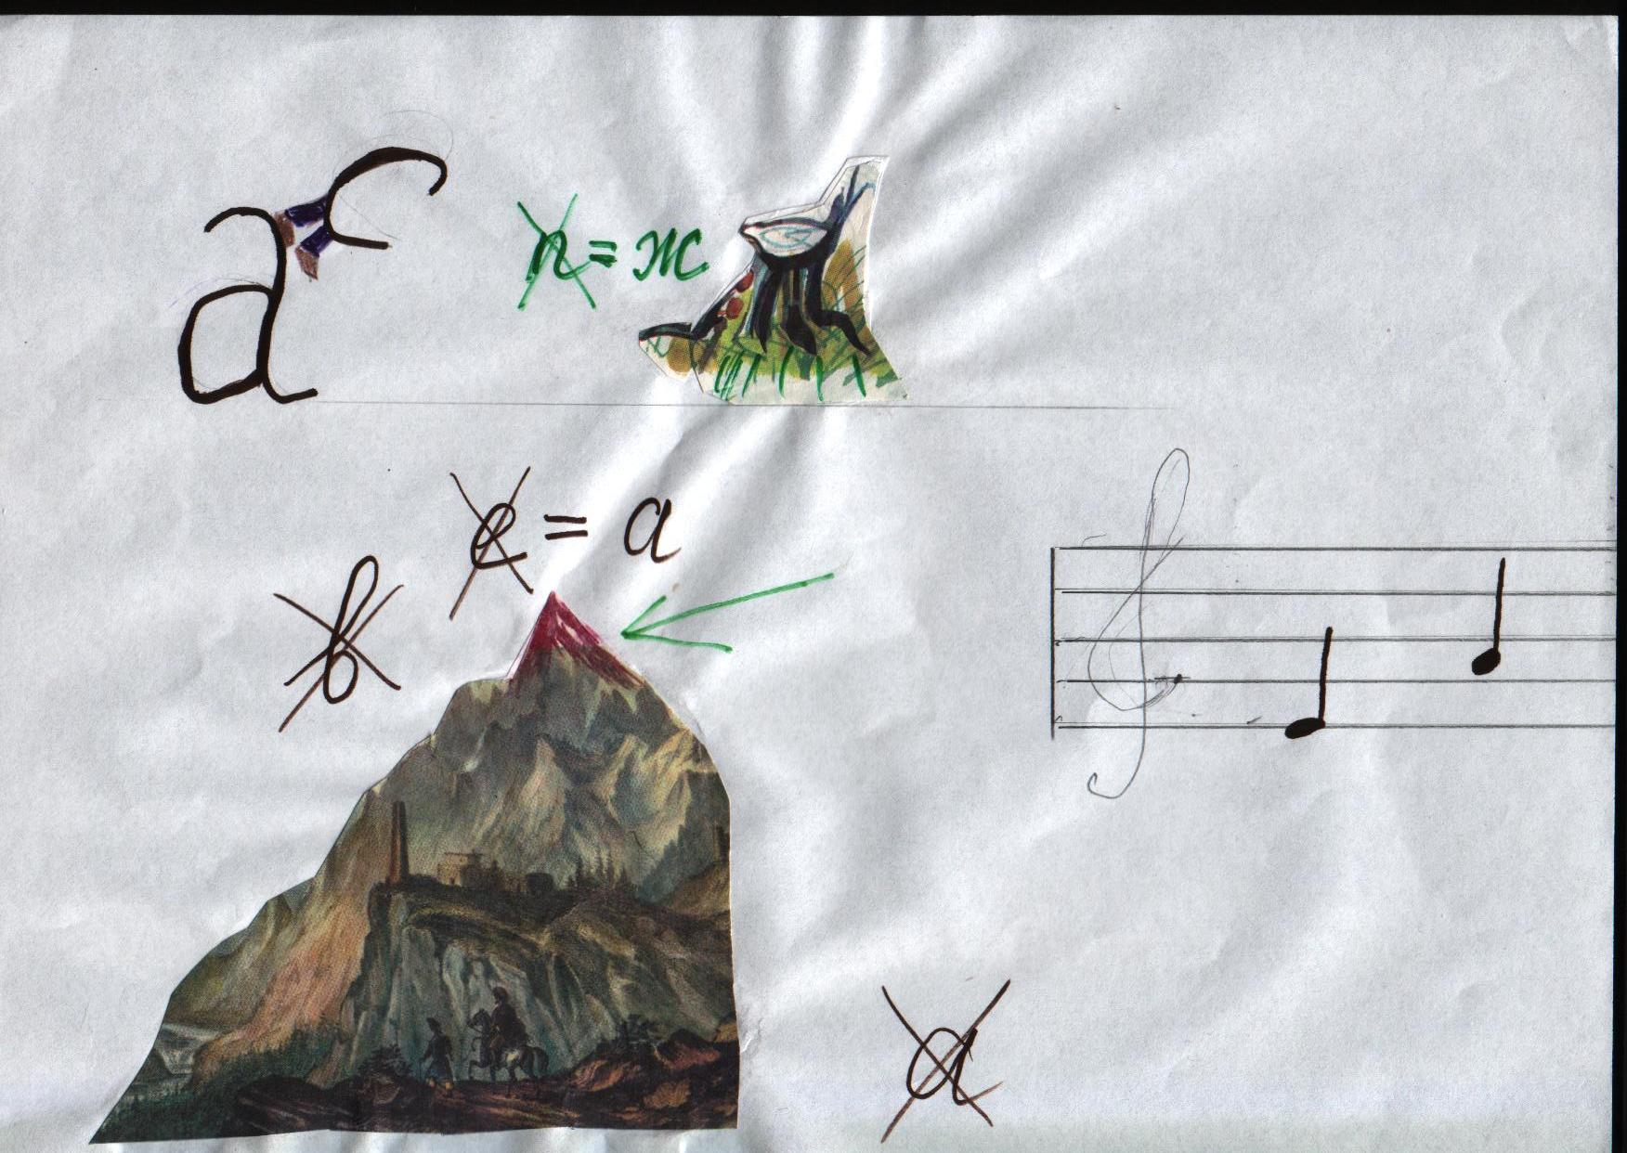

Загадки.

1.Взял я рейку длиной метр,
А 1/100 от неё – это…(сантиметр)

2. От килограмма убрав грамм
И прибавив слово метр,
Мы получим …(километр)

3. У зазнаек взгляд один –
Мерить всё на свой …(аршин)

4. У кого детишек уйма,
Дома нет сукна ни …(дюйма)

5. В школе есть оценка «пять»,
Горсть земли – это …(пядь)

6. У укропа корешок
Размером только лишь с …(вершок)

Расшифруй пословицу.

а б в г д е ё ж з и й к л м н о п р с т у ф
1 2 3 4 5 6 7 8 9 10 11 12 13 14 15 16 17 18 19 20 21 22

х ц ч ш щ ъ ы ь э ю я
23 24 25 26 27 28 29 30 31 32 33

3 10 5 6 20 30 15 1 5 3 1 1 18 26 10 15 1 17 16 5

- 6 14 13 7 11.

__________________________________________________________________________

16 20 4 16 18 26 12 1 20 18 10 3 6 18 26 12 1.

19 10 5 10 20 12 1 12 1 18 26 10 15 17 18 16 4 13 16 20 10 13.

Филворд «Меры длины».

Т | Н | А | С | Л | О | Т | Ь
И | К | И | Д | О | К | Ь | П
М | Е | Л | Ю | Й | М | Н | Е
М | Т | О | С | А | Ж | Е | Р
И | Р | М | Е | Т | Р | Т | С
Л | Я | В | Е | Т | А | А | Р
М | Е | В | Р | С | Н | И | Ш
Р | Т | Е | Р | Ш | О | К | .

КИЛОМЕТР
САНТИМЕТР
ДЮЙМ
ЛОКОТЬ
САЖЕНЬ
ПЕРСТ
МИЛЯ
ВЕРСТА
АРШИН
МЕТР
ВЕРШОК

ПОСТАВЬ ТЕМЫ В НУЖНОМ ПОРЯДКЕ И РАЗГАДАЙ СТАРИННЫЕ РУССКИЕ МЕРЫ ДЛИНЫ.

- ОЛОКЬТ
- ШНАИР
- ЬАЕСЖН
- МЙДЮ
- АВСЕРТ
- ШЕВОРК
- ЬПДЯ

Конёк – Горбунок.

- Где ты, где ты, мил конек,
Ты скачи к нам, Горбунок!

- Здесь я, малый Горбунок,
Я лечу, не зная ног.
Покажу гостям землицу -
Ту, где множество хранится
Образцов объемов, длин,
Веса разных величин!
Есть тут жители забавны,
Что в молве народной славны.
Поговорку в речь ввернут -
Всяку меру помянут.
- На меня скорей садитесь,
Только знай себе держитесь!

- Этот дом посредь лесов -
Мер палата и весов;
Ну а рядом есть таблица,
Как им всем переводиться
Из старинных в наши дни.
Коль умен ты, то взгляни
На вершки и на аршины,
Что считали в век старинный.
В метрах их длину узнай,
Да и рост мой посчитай.
Это вам мое заданье,
Проверяю ваши знанья.

- А что мы знаем про твой рост, чтобы сосчитать его в метрах? У нас ведь нет ни линейки, ни измерительной ленты?

-Вот как в сказке:
Ростом только в три вершка,
На спине с двумя горбами
Да с аршинными ушами.

- Это вспомнили вы верно.
Сколько ж в метрах-то примерно?

Стихи о мерах длины.

Принято в торговом народе
Аршин отмерять в этом роде:
Расстояние от пальца до плеча
Привыкли аршином величать.
2
Так и метр отмерить вам можно:
Приблизительно
От пальцев до плеча противоположного.
3
Не хитрая машина –
Ладонью отмерять четверть аршина.
Растопырь большой и указательный пальцы:
Приблизительно четверть аршина отвалятся.
4
Сантиметры тож.
Легко из мерить с помощью ладош.
Чтоб 10 сантиметров отмерить мог,
Отложи ладонь не вдоль, а поперек.
Запомни также (трудности нет):
10 сантиметров – один дециметр.
5
Сколько в метре в этом аршин?
На метр полтора аршина отмаши.
А если точно хотите класть:
Метр меньше на шестнадцатую часть.
6
Запомни, расчет очень важен:
Два метра – приблизительно сажень.
7
Рисуем, чтоб каждый запомнить мог.
Четыре сантиметра – один вершок.
8
Запомни: эта работа не тяжка:
Один сантиметр – четверть вершка.
9
Заруби на носу, торговый люд:
Три дециметра – один фут.
10
Узнаем, не тратя догадок уйму:
2½ сантиметра равняются дюйму.

11
Как ни мал, а запомни все-таки:
1 сантиметр – половина сотки.
Старинные меры в пословицах и поговорках
Один, как перст - человек, не имеющий ни родных, ни близких, ни друзей.
Не указывай на людей перстом! Не указали бы бы тебя шестом! - Если будешь кого то обвинять(показывать на него пальцем), то тебя могут обвинить в чем-то значительно худшем или сделать это в еще более грубой манере.
От горшка два вершка, а уже указчик - молодой человек, не имеющий жизненного опыта, но самонадеянно поучающий всех.
У нее суббота через пятницу на два вершка вылезла - о неаккуратной женщине, у которой нижняя рубашка длинней юбки.
Не уступить ни пяди не отдать даже самой малости.
Семь пядей во лбу - об очень умном человеке,
Сам с ноготок, а борода с локоток - о человеке незавидной внешности, но пользующемся авторитетом благодаря своему уму, социальному положению или жизненному опыту. До Петра Первого борода считалась почетной принадлежностью мужчины. Длинная, холеная борода служила признаком богатства, знатности.
Каждый купец на свой аршин меряет каждый судит о любом деле односторонне, исходя из собственных интересов.
Сидит, ходит, словно аршин проглотил о неестественно прямом человеке.
На аршин борода, да ума на пядь - о взрослом, но глупом человеке.
Косая сажень в плечах - широкоплечий, высокого роста человек.
На три аршина в землю видит - о внимательном, прозорливом человеке, от которого ничего невозможно утаить.
Полено к полену - сажень - о накоплении запасов, богатства путем экономии.
Коломенская верста - шутливое прозвище для высокого человека. Это выражение появилось во времена царя Алексея Михайловича(правил в 1645 - 1676 гг.). Он повелел расставить вдоль дороги отМосквы (точнее, от ее Калужской заставы) до своего летнего дворца в селе Коломенском столбы на расстоянии 700 саженей друг от друга. Высокие, около двух саженей, эти столбы оказали настолько большое впечатление на простых людей, что навсегда остались в народной речи.
Москва верстой далека, а сердцу рядом - так русские люди характеризовали свое отношение к столице.
Любовь не верстами меряется. Сто верст молодцу не крюк -расстояние не может быть препятствием для любви.
От слова до дела - целая верста.
Верстой ближе - пятаком дешевле.
На версту отстанешь - на десять догоняешь - даже неболшое отставание очень трудно преодолевать.
Семимильные шаги - быстрый рост, хорошее развитие чего- либо.
Мал золотник, да дорог -так говорят о чем-нибудь незначительном на вид, но очень ценном.
Свой золотник чужого пуда дороже.
Худое валит пудами, а хорошее каплет золотниками.
Пудовое горе с плеч свалишь, а золотником подавишься - не следует пренебрегать даже ничтожной опасностью.
Сено - на пуды, а золото - на золотники - каждая вещь имеет свою определенную ценность.
Человека узнаешь, погода с ним пуд соли съешь - нужно много времени, чтобы понять другого человека.
Дюжинный товар - простой товар, обычный, неоригинальный.
Вашего брата по тринадцати на дюжину кладут, да и то не берут - обидная характеристика ленивого, малоспособного работника. Таких даже 13 человек вместо 12 и то никому не надо.

Сценка
Встречаются два купца.
- Скажи, далеко ли еще до города?
- Два дня пути.
- Близко ли это?
- Верст 40 будет...
- Что за расстояние такое? (удивл.)
- Давай лучше спросим у заморского купца, что идет навстречу нам. Он наверное уже все товары продал и возвращается из города.
- Далеко ли город?
- Город-то, да нет, рядом. Не более 30 миль.
- Доберемся ли мы с тобой до города?
Дюймовочка.

Жила на свете одна женщина. У неё не было детей, а ей очень хотелось. Однажды пришла она домой и посадила ячменное зёрнышко в цветочный горшок.
Только она его полила, зёрнышко сразу же проросло. Из земли показались два листочка и нежный стебель. А на стебле появился большой чудесный цветок, вроде тюльпана. Но лепестки цветка были плотно сжаты: он ещё не распустился.
- Какой прелестный цветок! – сказала женщина и поцеловала его красивые пёстрые лепестки.
В ту же минуту в середине цветка что-то щёлкнуло, и он раскрылся. Это был в самом деле большой тюльпан, но в чашечке его сидела живая девочка. Она была маленькая – маленькая, всего в дюйм ростом. Поэтому её так и прозвали - ………

